APP RECURSOS HUMANOS
Memoria del Proyecto de Fin de Ciclo
Mohammed Bachiri Jabbouri

Desarrollo de Aplicaciones Multiplataforma (DAM)
Fecha: 2026

Índice
1. Introducción y descripción del proyecto 4
1.1. Descripción general 4
1.2. Objetivos 4
2. Antecedentes 5
3. Tecnologías y Librerías Utilizadas 5
4. Arquitectura del sistema 7
4.1. Capa de Modelos (models) 7
4.2. Capa de Datos (data) 7
4.3. Capa de Informes (reports) 7
4.4. Capa de Vistas (views) 7
4.5. Flujo de datos 8
5. Requisitos Funcionales y No Funcionales 8
5.1. Requisitos funcionales 8
5.2. Requisitos No Funcionales 9
6. Mockups de Interfaces 9
6.1. Mockup Mi Perfil 10
6.2. Mockup Empleados 10
6.3. Mockup Configuracion 11
6.4. Mockup Departamentos 12
6.5. . Mockup Fichajes 12
11.5. Mockup Gestión Fichajes 13
7. Diagrama de Casos de Uso 13
8. Fichas de Casos de Uso 15
9. Diseño Base de Datos 17
10. Diagrama de Clases 17
10.1. Diagrama 17
11. Diagrama de Navegabilidad 19
11.1. Panel Administrador (FormAdmin) 19
11.2. Panel Empleado (FormEmpleado) 24
1. Gestión del Proyecto – GitHub 27
2. Mejoras Futuras 27
3. Dificultades Encontradas 28
4. Conclusión 28

Figure 1 - Diagrama de Flujo de datos. 8
Figure 15 - Mockup Mi Perfil 10
Figure 16 - Mockup Empleados 11
Figure 17 - Mockup Configuracion 11
Figure 18 - Mockup Departamentos 12
Figure 19 - Mockup Fichajes 12
Figure 20 - Mockup Gestión Fichajes 13
Figure 2 - Diagrama de casos de uso. 14
Figure 3 - Diseño Base de Datos. 17
Figure 4 - Diagrama de clases. 18
Figure 5 - Módulo de Mi Perfil. 19
Figure 6 - Modulo de Empleados 20
Figure 7 – Módulo de Fichajes 20
Figure 8 - Módulo de Nóminas 1.1 22
Figure 9 - Módulo de Nóminas 1.2 22
Figure 10 - Módulo de Mi Perfil Empleado 24
Figure 11 - Módulo de Fichajes Empleado 25
Figure 12 - Módulo de Nóminas Empleado 25
Figure 13 - Módulo de Vacaciones Empleado 26
Figure 14 - Módulo de Configuración Empleado 26

Introducción y descripción del proyecto

Descripción general
AppRRHH es una aplicación de escritorio desarrollada en C# con Windows Forms cuyo objetivo es centralizar y automatizar las tareas propias de un departamento de Recursos Humanos. El sistema permite gestionar empleados, departamentos, nóminas y vacaciones desde una interfaz gráfica intuitiva, con acceso diferenciado según el rol del usuario (Administrador o Empleado).
AppRRHH se presenta como una solución de escritorio que cubre el ciclo completo de la gestión de RRHH: desde el alta de empleados hasta la generación de nóminas en PDF, pasando por el control de fichajes en tiempo real y la gestión de solicitudes de vacaciones con flujo de aprobación.
El sistema está pensado para pequeñas y medianas empresas que actualmente gestionan su personal mediante hojas de cálculo o en papel, lo que genera errores, duplicidades y pérdida de tiempo. AppRRHH centraliza toda esta información en una única aplicación, eliminando la necesidad de herramientas externas y facilitando el acceso a los datos en todo momento.
La aplicación incorpora un sistema de seguridad basado en roles, donde el Administrador tiene acceso completo a todas las funcionalidades del sistema, mientras que el Empleado accede únicamente a su propia información: fichajes, nóminas, vacaciones y configuración de su cuenta. Además, las contraseñas se almacenan de forma segura mediante el algoritmo de hasheo BCrypt, garantizando la protección de los datos de acceso de todos los usuarios.

Objetivos
- Desarrollar una aplicación de escritorio en C# .NET 8 con Windows Forms que centralice la gestión de RRHH de una empresa, cubriendo los módulos de empleados, nóminas, vacaciones y asistencia, con acceso diferenciado por rol.

- Implementar un sistema de autenticación con dos roles: Administrador y Empleado. Cada rol accede a vistas y funcionalidades distintas, garantizando la seguridad e integridad de los datos.

- Automatizar el cálculo de nóminas aplicando la legislación española vigente: salario base, horas extra (factor 1.75), pluses, IRPF (15%), Seguridad Social (4.7%), desempleo (1.55%) y Formación Profesional (0.1%).

- Generar nóminas en formato PDF mediante QuestPDF, con diseño profesional que incluya los datos del empleado, empresa y todos los conceptos salariales desglosados.

- Implementar un sistema de control de asistencia (fichaje) en tiempo real que registre entradas y salidas, calculando automáticamente las horas trabajadas diarias y mensuales.

- Gestionar el proceso completo de vacaciones: cada empleado dispone de 30 días anuales, puede solicitar periodos vacacionales y el administrador puede aprobar o rechazar las solicitudes.

- Persistir todos los datos en una base de datos SQL Server gestionada mediante Entity Framework Core.

- Implementar un sistema de seguridad de contraseñas mediante el algoritmo BCrypt, con cambio obligatorio en el primer acceso y posibilidad de modificarla desde el módulo de configuración.

- Proporcionar al administrador una vista de control de fichajes diarios de todos los empleados, mostrando su estado en tiempo real: en curso, completado o no fichado.

- Incorporar estadísticas visuales mediante gráficos interactivos que faciliten la toma de decisiones, como el estado de las solicitudes de vacaciones o las nóminas cobradas por el empleado.

- Implementar filtros de búsqueda en los módulos principales — empleados, nóminas y fichajes — para facilitar la localización rápida de información.

Antecedentes

La gestión de Recursos Humanos es una de las áreas más importantes dentro de cualquier empresa, independientemente de su tamaño. Tradicionalmente, muchas pequeñas y medianas empresas gestionan sus empleados, nóminas y vacaciones mediante hojas de cálculo o incluso en papel, lo que genera errores, pérdida de tiempo y falta de control sobre la información.
AppRRHH nace como respuesta a esta necesidad, ofreciendo una solución centralizada que permite gestionar toda la información de los empleados desde una única aplicación de escritorio. El objetivo no es competir con grandes soluciones empresariales como SAP SuccessFactors o Factorial HR, sino ofrecer una herramienta sencilla, funcional y fácil de usar adaptada a las necesidades de empresas pequeñas que no disponen de presupuesto para licencias costosas.
Durante el análisis previo al desarrollo se identificaron las principales carencias de la gestión manual: dificultad para localizar información de empleados, cálculo manual de nóminas propenso a errores, ausencia de un sistema de control de asistencia y gestión de vacaciones sin flujo de aprobación formal.
Como referencias técnicas se utilizó la documentación oficial de Microsoft para Entity Framework Core y Windows Forms, la documentación de la librería MaterialSkin 2 para el diseño de la interfaz, la documentación de QuestPDF para la generación de documentos PDF y la documentación de LiveChartsCore para la implementación de gráficos estadísticos interactivos.

Tecnologías y Librerías Utilizadas
- Lenguaje:
C# (.NET 8)
La aplicación está desarrollada en C# sobre la plataforma .NET 8, la versión LTS más reciente de Microsoft. .NET 8 ofrece mejoras de rendimiento significativas respecto a versiones anteriores, soporte multiplataforma y un ecosistema de paquetes NuGet muy maduro.
- Lenguaje: C# 12, con soporte para nullable reference types, pattern matching y records.
- Plataforma: .NET 8 (LTS), que garantiza soporte extendido hasta noviembre de 2026.

- Interfaz:
Windows Forms (WinForms)
Se utiliza Windows Forms como framework de interfaz gráfica de usuario. WinForms es el sistema de UI de escritorio más establecido en el ecosistema .NET y permite un desarrollo rápido de aplicaciones de negocio con amplio soporte de componentes.
- Navegación implementada mediante UserControls cargados dinámicamente en un panel contenedor central (panelContenido), evitando la apertura de múltiples formularios.
- El ID del empleado logueado se gestiona de forma global mediante Program.idEmpleadoLogueado.

- ORM:
Entity Framework Core 8
Entity Framework Core 8 actúa como ORM (Object-Relational Mapper), gestionando la persistencia de datos mediante el enfoque Code First. La clase AppDbContext centraliza el acceso a las tablas de la base de datos.
- Enfoque Code First: el esquema de base de datos se genera y versiona mediante migraciones EF.
- Fluent API: las relaciones y restricciones entre entidades se configuran en OnModelCreating, desacoplando las entidades de la lógica de base de datos.
- LINQ to Entities: todas las consultas se expresan en C# y EF las traduce a SQL optimizado.
- Conexión: SQL Server LocalDB/Express en instancia DESKTOP-95UPOKJ\SQLEXPRESS01.

- Framework:
Materialskin.2
MaterialSkin 2 es una librería de terceros que aplica el diseño Material Design de Google a los controles estándar de Windows Forms. Permite obtener una interfaz moderna y cohesionada sin partir de cero en el diseño visual.
- Modo oscuro activado como predeterminado.
- Paleta de colores personalizada: fondo RGB(25,25,40), sidebar RGB(35,35,55), accent morado RGB(88,101,242).
- Controles MaterialButton, MaterialTextBox, MaterialCard y MaterialTabControl aplicados en todas las vistas.

- Base de datos:
SQL Server (instancia SQLEXPRESS01)
La base de datos se aloja en una instancia de SQL Server Express, el motor de base de datos relacional de Microsoft en su versión gratuita. Es la opción más adecuada para aplicaciones de escritorio empresariales en entornos Windows.
- Instancia: DESKTOP-95UPOKJ\SQLEXPRESS01.
- Límite de 10 GB de almacenamiento por base de datos, más que suficiente para el volumen de datos de una pyme.
- Gestión mediante SQL Server Management Studio (SSMS).

- Librerías:
QuestPDF
QuestPDF es una librería moderna de generación de documentos PDF para .NET, basada en una API fluida y declarativa. Sustituye a alternativas más antiguas como iTextSharp y ofrece un diseño tipográfico de alta calidad.
- Generación de nóminas PDF con todos los conceptos salariales desglosados.
- Inclusión de datos de empresa (nombre, CIF, logo) configurables desde el panel de administración.
- Diseño responsive de la plantilla que se adapta al contenido de cada nómina.
- Licencia MIT, sin coste para proyectos de cualquier escala.
BCrypt.Net-Next
BCrypt.Net-Next es una librería de seguridad para .NET que implementa el algoritmo de hasheo BCrypt, ampliamente utilizado para el almacenamiento seguro de contraseñas. A diferencia del almacenamiento en texto plano, BCrypt aplica una función de hash unidireccional con sal aleatoria, lo que hace imposible recuperar la contraseña original aunque se acceda directamente a la base de datos.
- Las contraseñas se hashean al crear el usuario con BCrypt.HashPassword().
- La verificación en el login se realiza con BCrypt.Verify(), comparando la contraseña introducida con el hash almacenado.
- Licencia MIT, sin coste para proyectos de cualquier escala.
LiveChartsCore.SkiaSharpView.WinForms
LiveChartsCore es una librería moderna de gráficos interactivos para .NET compatible con Windows Forms. Se utiliza para mostrar estadísticas visuales dentro de la aplicación mediante gráficos de tipo PieChart.
- Gráfico circular en el panel del administrador mostrando el estado de las solicitudes de vacaciones: pendientes, aprobadas y rechazadas.
- Gráfico circular en el panel del empleado mostrando sus nóminas cobradas durante el año en curso.
- Renderizado mediante SkiaSharp, que ofrece alto rendimiento y calidad visual.
- Licencia MIT, sin coste para proyectos de cualquier escala.

Arquitectura del sistema
La aplicación sigue una arquitectura en capas que separa las responsabilidades del sistema para facilitar el mantenimiento y la escalabilidad. Las capas son las siguientes:

Capa de Modelos (models)
Esta capa contiene las clases que representan las entidades del dominio: Empleado, Usuario, Departamento, Vacaciones, Nomina, Asistencia y Empresa. Cada clase está anotada con atributos de Entity Framework Core como [Key], [Required], [MaxLength] y [ForeignKey] que definen la estructura de la base de datos y las relaciones entre entidades. Es la capa más independiente del sistema, ya que no tiene dependencias con ninguna otra capa.
La entidad Usuario incorpora el campo CambiarContraseña de tipo bool que controla si el usuario debe cambiar su contraseña en el siguiente acceso, y el campo Contrasena almacena siempre el hash BCrypt de la contraseña, nunca el texto plano.

Capa de Datos (data)
Contiene la clase AppDbContext, que hereda de DbContext y actúa como puente entre la aplicación y SQL Server. Define los DbSet de cada entidad y configura la cadena de conexión. Al arrancar la aplicación, si la base de datos no existe, se crea automáticamente mediante el método EnsureCreated(). Además, al arrancar por primera vez, el sistema comprueba si existe algún usuario administrador y si no existe lo crea automáticamente con credenciales por defecto.

Capa de Informes (reports)
Contiene la clase NominaReport, responsable de la generación de documentos PDF mediante QuestPDF. Recibe los datos de la nómina, el empleado y la empresa, y genera un documento con todos los conceptos salariales desglosados de forma profesional. El PDF se guarda en la ruta elegida por el usuario mediante un SaveFileDialog y se abre automáticamente al finalizar la generación.

Capa de Vistas (views)
Contiene los formularios Windows Forms y los UserControls que conforman la interfaz de usuario. Está dividida en dos subcarpetas: vistasAdmin, con los módulos accesibles para el administrador, y vistasEmpleado, con los módulos del empleado. Cada UserControl se carga dinámicamente en el panel central del formulario principal.
Fuera de estas subcarpetas se encuentran los formularios compartidos por ambos roles: FormLogin para la autenticación, FormCambiarContrasena para el cambio obligatorio de contraseña en el primer acceso y FormContrasenaSeguridad para confirmar acciones sensibles del administrador.

Flujo de datos
El diagrama de flujo de datos muestra cómo se comunican las capas del sistema entre sí. La capa de Vistas es el punto de entrada del usuario y se comunica directamente con la capa de Datos a través de AppDbContext para realizar consultas y persistir información en SQL Server. Cuando el administrador genera una nómina, la capa de Vistas recoge los datos introducidos y los envía a la capa de Informes, que utiliza QuestPDF para generar el documento PDF correspondiente. La capa de Modelos es transversal a todo el sistema, ya que sus entidades son utilizadas por todas las demás capas para representar la información del dominio.

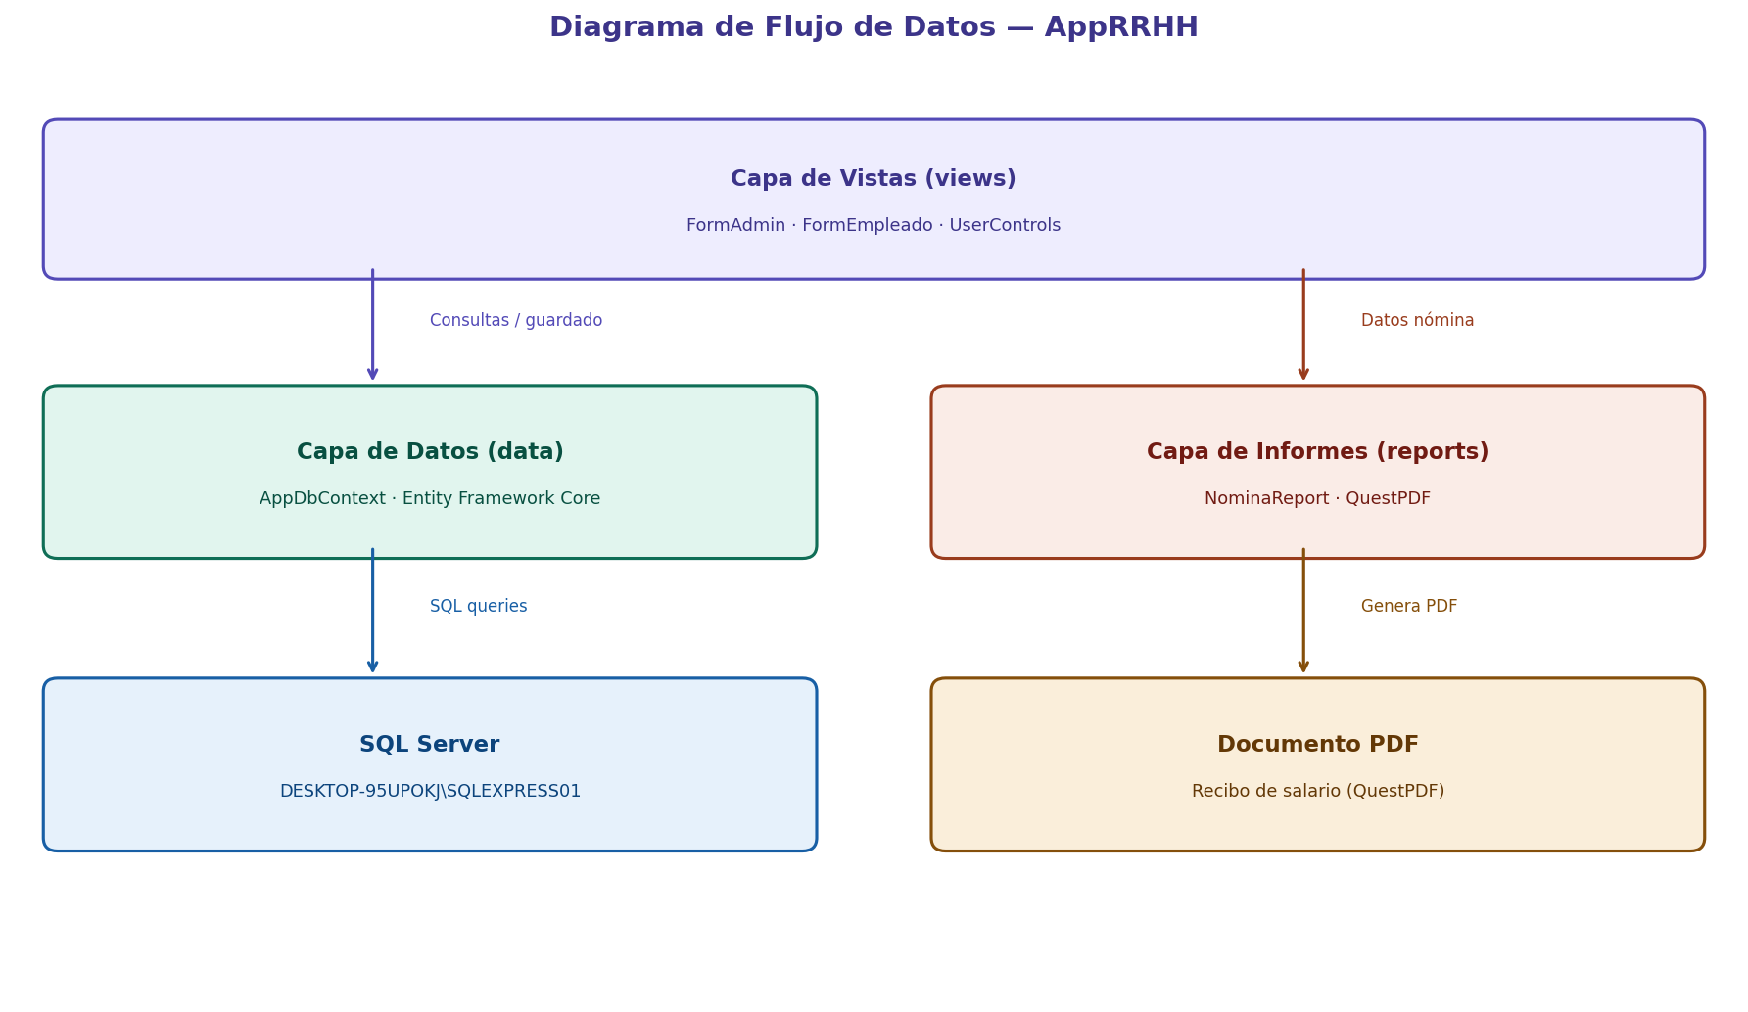
Figure 1 - Diagrama de Flujo de datos.

Requisitos Funcionales y No Funcionales

Requisitos funcionales
RF1. Gestión de usuario
- RF1.1 El sistema permite la autenticación de usuarios mediante email y contraseña.
- RF1.2 El sistema gestiona dos roles: Administrador y Empleado, con acceso diferenciado a las funcionalidades.
- RF1.3 Al dar de alta un empleado se crea automáticamente su usuario con contraseña temporal hasheada con BCrypt.
RF2. Gestión de empleados
- RF2.1 El administrador puede crear, modificar, consultar y eliminar empleados.
- RF2.2 El módulo de empleados incluye un buscador que filtra por nombre, apellidos o DNI en tiempo real.
RF3. Control de asistencia
- RF3.1 El empleado puede fichar entrada y salida tantas veces como se desee en el día.
- RF3.2 El administrador podrá ver los fichajes diarios de todos los empleados.
- RF3.3 Se podrán ver las horas de fichaje diarias.
RF4. Gestión de nóminas
- RF4.1 El sistema calcula las nóminas en función de las horas trabajadas, horas extra, pluses e IRPF configurable.
- RF4.2 El sistema podrá filtrar nóminas por mes año o empelados
- RF4.3 El empleado puede consultar sus nóminas y descargarlas en PDF.
RF5. Gestión de Vacaciones
- RF5.1 El empleado puede solicitar periodos de vacaciones seleccionando fechas de inicio y fin.
- RF5.2 El administrador puede aprobar o rechazar las solicitudes de vacaciones.
- RF5.3 El sistema muestra los días disponibles de cada empleado.
RF6. Estadísticas visuales
- RF6.1 El panel del administrador incluye un gráfico circular con el estado de las solicitudes de vacaciones.
- RF6.2 El panel del empleado incluye un gráfico circular con sus nóminas cobradas durante el año.
RF7. Seguridad
- RF7.1 Las contraseñas se almacenan hasheadas con BCrypt, nunca en texto plano.
- RF7.2 El sistema obliga al usuario a cambiar su contraseña en el primer acceso mediante un formulario que no puede cerrarse hasta completarlo.
- RF7.3 El sistema crea automáticamente un administrador por defecto al arrancar por primera vez si no existe ninguno.

Requisitos No Funcionales
RNF1. Disponibilidad
- No se perderán registros de fichajes ante errores comunes del sistema.
RNF2. Arquitectura
- La aplicación sigue una arquitectura en capas que separa modelos, datos, informes y vistas, facilitando el mantenimiento y la escalabilidad.
RNF3. Seguridad
- Las contraseñas se almacenan hasheadas con BCrypt. Las acciones sensibles del administrador requieren confirmación de contraseña mediante el formulario FormContrasenaSeguridad.
RNF4. Usabilidad
- La interfaz mantiene una estética consistente en todos los módulos mediante una paleta de colores unificada, tipografía Segoe UI y navegación por sidebar lateral.
RNF5. Rendimiento
- Los UserControls se reutilizan mediante variables privadas en lugar de recrearse en cada navegación, evitando los problemas de estabilidad de MaterialSkin 2 con .NET 8.
RNF6. Mantenibilidad
- La arquitectura en capas permite modificar o ampliar cada módulo de forma independiente sin afectar al resto del sistema.
RNF7. Portabilidad
- La aplicación funciona en cualquier equipo Windows con .NET 8 instalado y conexión a la instancia de SQL Server configurada.

Mockups de Interfaces

Mockup Mi Perfil
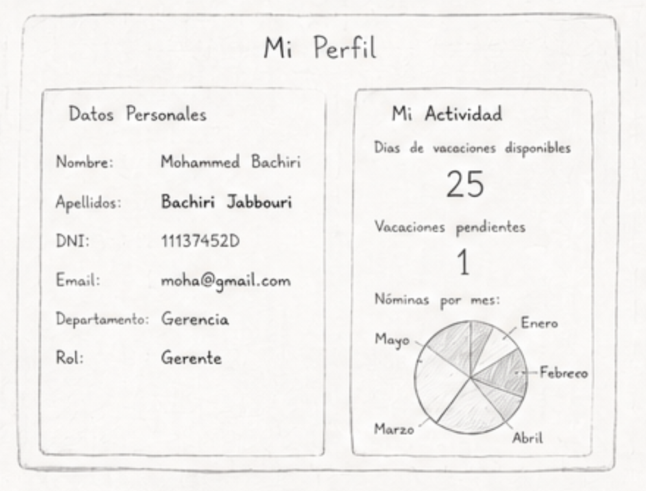
Figure 15 - Mockup Mi Perfil

Mockup Empleados

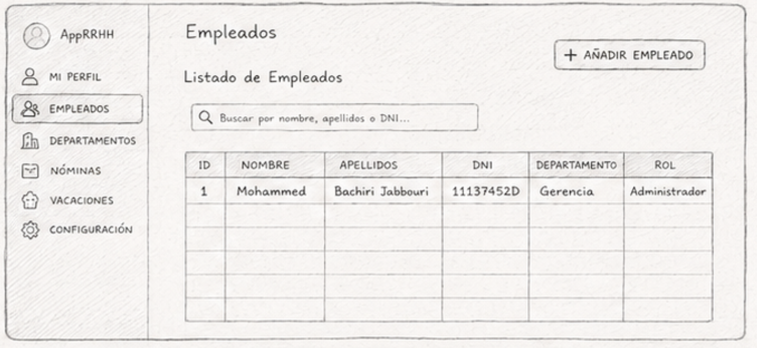
Figure 16 - Mockup Empleados

Mockup Configuración
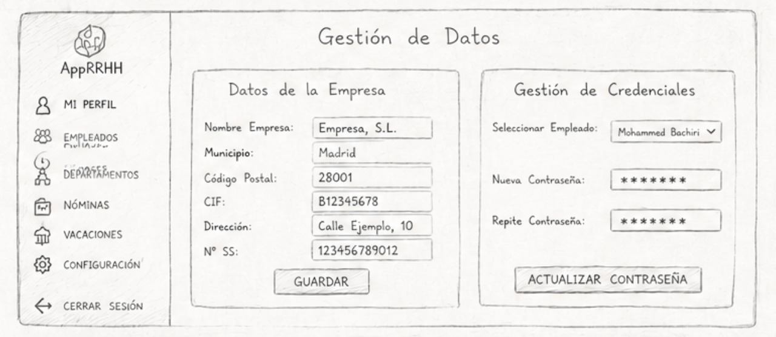
Figure 17 - Mockup Configuracion

Mockup Departamentos
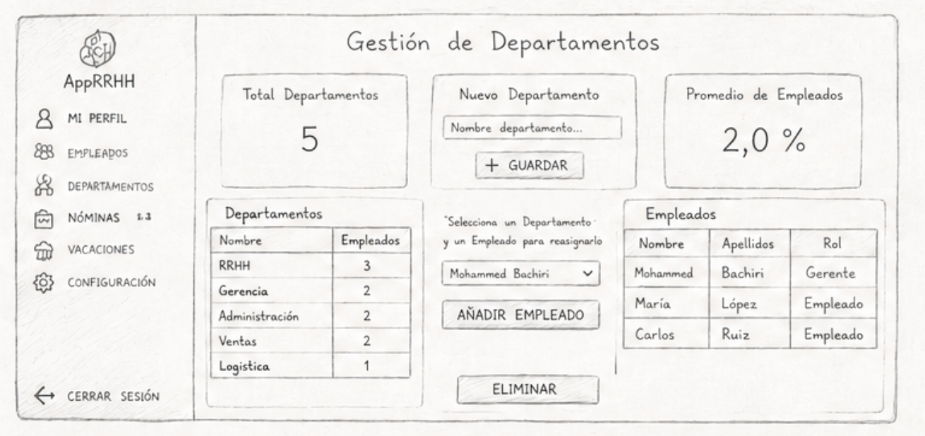
Figure 18 - Mockup Departamentos

Mockup Fichajes
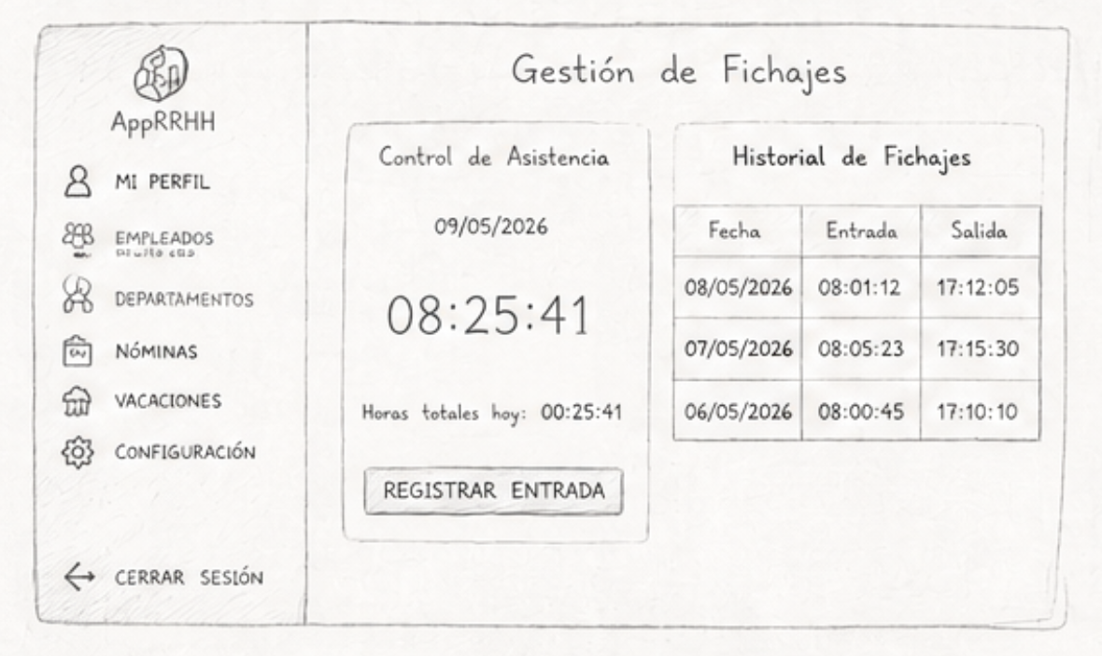
Figure 19 - Mockup Fichajes

Mockup Gestión Fichajes
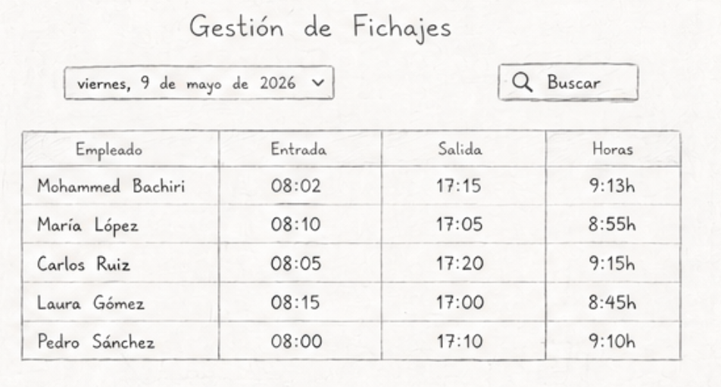
Figure 20 - Mockup Gestión Fichajes

Diagrama de Casos de Uso
A continuación se presentan los actores y casos de uso principales del sistema. Los dos actores identificados son el Administrador y el Empleado.
El Administrador tiene acceso completo al sistema y puede gestionar empleados, departamentos, nóminas, vacaciones y fichajes, además de configurar los datos de la empresa y consultar estadísticas del sistema.
El Empleado accede únicamente a su propia información: puede registrar sus fichajes de entrada y salida, consultar su historial de asistencia, solicitar periodos de vacaciones y hacer seguimiento de sus solicitudes, consultar y descargar sus nóminas en PDF, y gestionar su configuración personal como el cambio de contraseña o sus datos de contacto.
Ambos roles comparten tres acciones: iniciar sesión, cambiar contraseña y cerrar sesión.
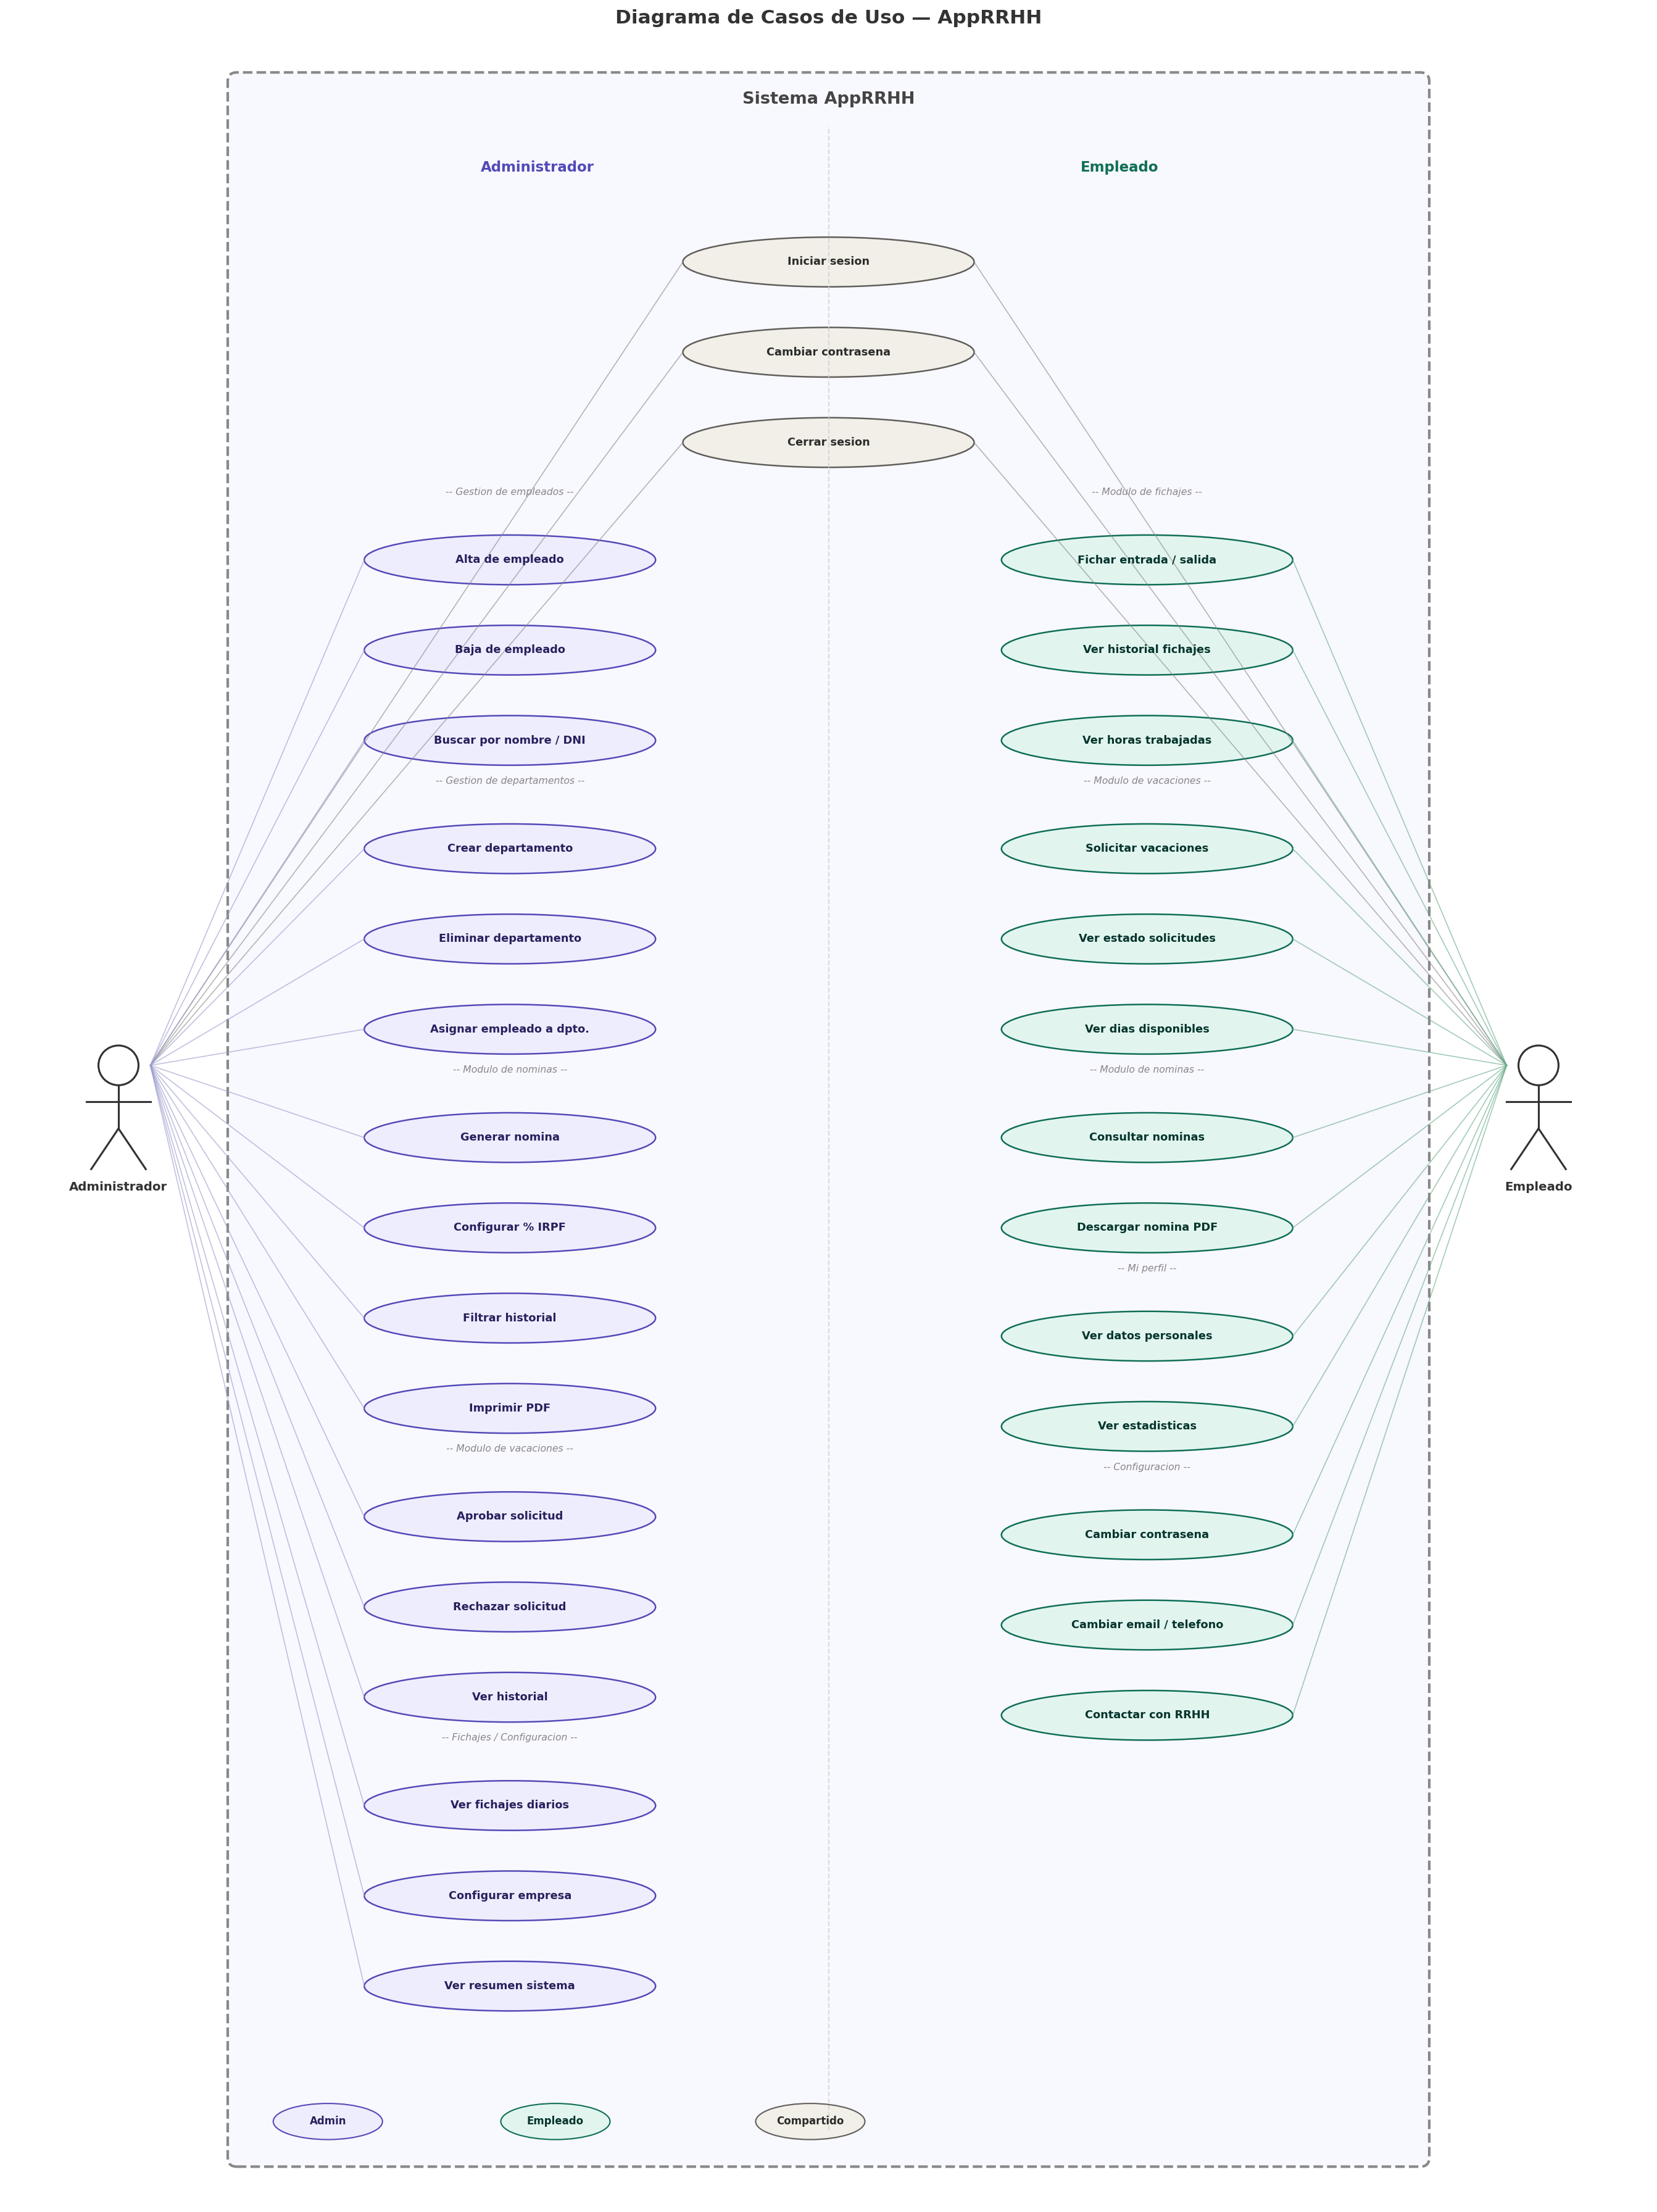
Figure 2 - Diagrama de casos de uso.

Fichas de Casos de Uso
Caso de Uso | RF1 — Login y autenticación
Actor | Administrador / Empleado
Precondición | La aplicación está iniciada y la base de datos accesible.
Postcondición | El usuario accede al formulario correspondiente a su rol (FormAdmin o FormEmpleado).
Flujo principal | 1. El usuario introduce su correo electrónico y contraseña.  2. El sistema valida las credenciales usando BCrypt.Verify().  3. Si son correctas, identifica el rol del usuario.  4. Si es el primer acceso (CambiarContrasena = false), se abre FormCambiarContrasena de forma obligatoria.  5. Una vez cambiada la contraseña, el sistema carga FormAdmin o FormEmpleado según el rol.

Caso de Uso | RF2 — Gestión de empleados (CRUD)
Actor | Administrador
Precondición | El administrador ha iniciado sesión y se encuentra en el módulo de Empleados.
Postcondición | Los cambios quedan persistidos en la base de datos y la lista de empleados se actualiza.
Flujo principal | 1. El administrador accede al UserControl de Empleados desde el sidebar.  2. Puede crear un nuevo empleado rellenando el formulario con sus datos personales, laborales y salariales.  3. El sistema valida los datos y los persiste mediante Entity Framework Core.  4. La lista de empleados se actualiza mostrando los datos actualizados.

Caso de Uso | RF3 — Control de asistencia (fichaje)
Actor | Empleado
Precondición | El empleado ha iniciado sesión en su panel (FormEmpleado).
Postcondición | El fichaje queda registrado en la base de datos con la hora exacta y el historial se actualiza.
Flujo principal | 1. El empleado accede al módulo de Fichar desde el sidebar.  2. Visualiza el reloj en tiempo real y su estado actual (dentro / fuera).  3. Pulsa el botón de entrada o salida según corresponda.  4. El sistema registra el fichaje con timestamp y actualiza el historial del día.

Caso de Uso | RF5 — Generación de nómina
Actor | Administrador
Precondición | El empleado existe en el sistema y tiene un salario base configurado.
Postcondición | La nómina queda registrada en la base de datos y se puede exportar a PDF.
Flujo principal | 1. El administrador accede al módulo de Nóminas.  2. Selecciona el empleado y el periodo (mes/año).  3. El sistema calcula automáticamente: bruto, horas extra, pluses, IRPF (15%), SS (4.7%), desempleo (1.55%) y FP (0.1%).  4. El administrador revisa el resultado y confirma la generación.  5. El sistema genera el PDF con QuestPDF y lo guarda.

Caso de Uso | RF6 — Gestión de vacaciones
Actor | Empleado / Administrador
Precondición | El empleado tiene días disponibles y ha iniciado sesión.
Postcondición | La solicitud queda registrada; el administrador la aprueba o rechaza y los días se actualizan.
Flujo principal | 1. El empleado accede al módulo de Vacaciones y visualiza sus días disponibles (30 días anuales).  2. Selecciona el rango de fechas deseado y envía la solicitud.  3. La solicitud aparece como 'Pendiente' en el panel del administrador.  4. El administrador revisa la solicitud y la aprueba o rechaza.  5. El sistema notifica el cambio de estado y actualiza los días restantes si fue aprobada.

Caso de Uso | RF7 — Cambio de contraseña obligatorio
Actor | Empleado / Administrador
Precondición | El usuario ha iniciado sesión por primera vez con contraseña temporal.
Postcondición | La nueva contraseña queda guardada hasheada en la BD y CambiarContrasena = true.
Flujo principal | 1. El sistema detecta que CambiarContrasena es false y abre FormCambiarContrasena.  2. El formulario no puede cerrarse hasta completar el proceso.  3. El usuario introduce la contraseña actual, la nueva y la confirmación.  4. El sistema verifica que la actual es correcta con BCrypt.  5. Guarda la nueva contraseña hasheada y actualiza el flag.

Caso de Uso | RF8 — Control de fichajes desde administrador
Actor | Administrador
Precondición | El administrador ha iniciado sesión y accede al módulo de Fichajes.
Postcondición | Se muestra la tabla de fichajes del día seleccionado.
Flujo principal | 1. El administrador accede al módulo de Fichajes desde el sidebar.  2. Por defecto se muestran los fichajes del día actual.  3. Puede seleccionar otro día con el DateTimePicker y pulsar Buscar.  4. El sistema muestra todos los empleados con su hora de entrada, salida, horas trabajadas y estado: en curso, completado o no fichado.  5. Los resultados se ordenan mostrando primero los que están en curso.

Caso de Uso | RF8 — Búsqueda y filtrado
Actor | Administrador
Precondición | El administrador ha iniciado sesión y accede al módulo de Empleados.
Postcondición | La tabla se filtra mostrando solo los resultados que coinciden.
Flujo principal | 1. En el módulo de Empleados el administrador escribe en el buscador y la tabla se filtra en tiempo real por nombre, apellidos o DNI.  2. En el módulo de Nóminas el administrador selecciona empleado, mes y año en los combos y pulsa Buscar para filtrar el historial.

Diseño Base de Datos
La base de datos de AppRRHH está compuesta por siete tablas principales.
- La tabla Empleados es la entidad central del sistema y tiene relaciones con el resto de tablas.
- La tabla Usuarios almacena las credenciales de acceso de cada empleado, con la contraseña hasheada mediante BCrypt.
- Las tablas Vacaciones y Asistencias registran respectivamente las solicitudes de vacaciones y los fichajes de cada empleado, ambas relacionadas con Empleados mediante clave foránea.
- La tabla Nominas almacena todos los conceptos salariales de cada periodo y está relacionada tanto con Empleados como con Empresas, que contiene los datos de la organización utilizados en la generación de PDF.
- Por último, la tabla Departamentos agrupa a los empleados por área de trabajo.
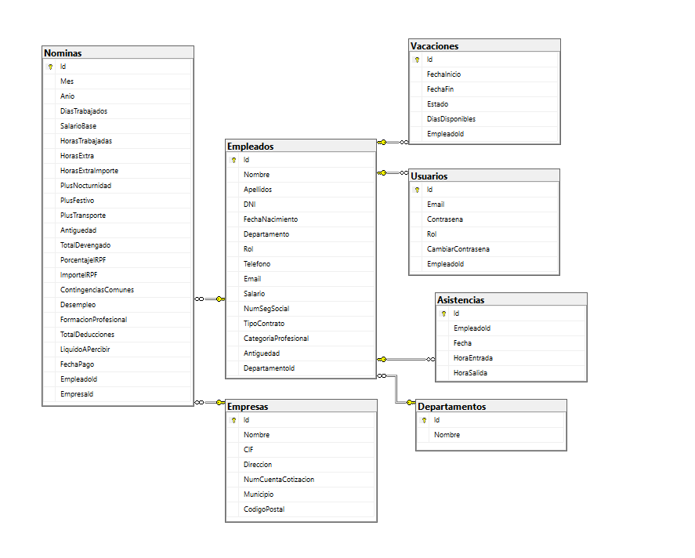
Figure 3 - Diseño Base de Datos.

Diagrama de Clases
El diagrama de clases muestra las entidades del dominio y sus relaciones.
- La clase Empleado es la entidad central del sistema, con la que se relacionan el resto de clases mediante propiedades de navegación y claves foráneas.
- La clase Usuario tiene una relación 1:1 con Empleado, permitiendo asociar una cuenta de acceso a cada empleado del sistema.
- Las clases Vacaciones y Asistencia tienen una relación N:1 con Empleado, ya que un empleado puede tener múltiples registros de vacaciones y fichajes.
- La clase Nomina se relaciona tanto con Empleado como con Empresa en una relación N:1, ya que cada nómina pertenece a un empleado y a una empresa.
- La clase Departamento mantiene una relación 1:N con Empleado, permitiendo organizar los empleados según su área de trabajo.
Todas las clases están anotadas con atributos de Entity Framework Core como [Key], [Required], [MaxLength] y [ForeignKey], con el objetivo de definir restricciones, claves primarias y relaciones dentro de la base de datos.
Este modelo permite estructurar la información de empleados, nóminas, asistencias y vacaciones de forma relacional, facilitando la persistencia de datos y el mantenimiento de la aplicación.

Diagrama

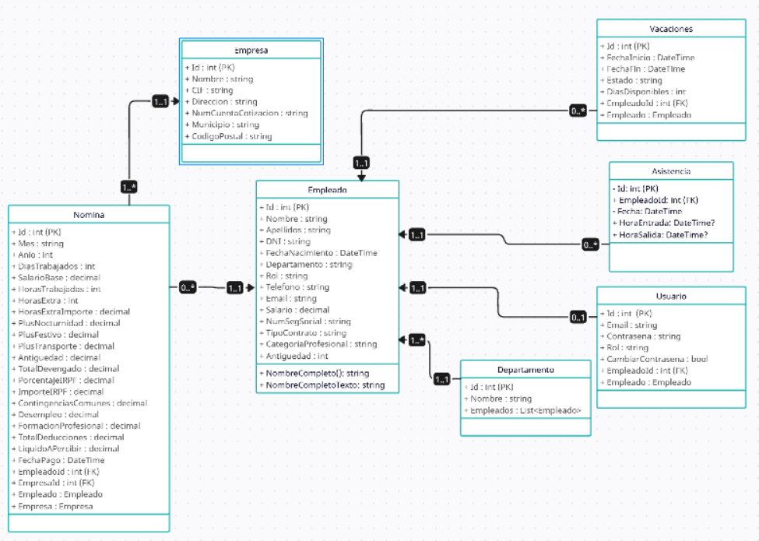
Figure 4 - Diagrama de clases.

Diagrama de Navegabilidad

Panel Administrador (FormAdmin)
El FormAdmin utiliza un sidebar lateral con UserControls cargados dinámicamente en el panelContenido central. Las secciones accesibles son:
- Mi Perfil: datos personales del administrador logueado y resumen del sistema con estadísticas visuales de vacaciones mediante gráfico circular.
- Empleados: listado con búsqueda en tiempo real por nombre, apellidos o DNI, alta y baja de empleados.
- Fichajes: vista diaria de los fichajes de todos los empleados, mostrando hora de entrada, salida, horas trabajadas y estado: en curso, completado o no fichado.
- Departamentos: gestión de áreas de la empresa, asignación y desasignación de empleados por departamento.
- Nóminas: generación de nóminas por empleado y periodo con IRPF configurable, historial con filtros por empleado, mes y año, y exportación a PDF.
- Vacaciones: bandeja de solicitudes pendientes con opciones de aprobar o rechazar, e historial de todas las solicitudes.
- Configuración: datos de la empresa utilizados en los documentos PDF generados.

Mi Perfil:
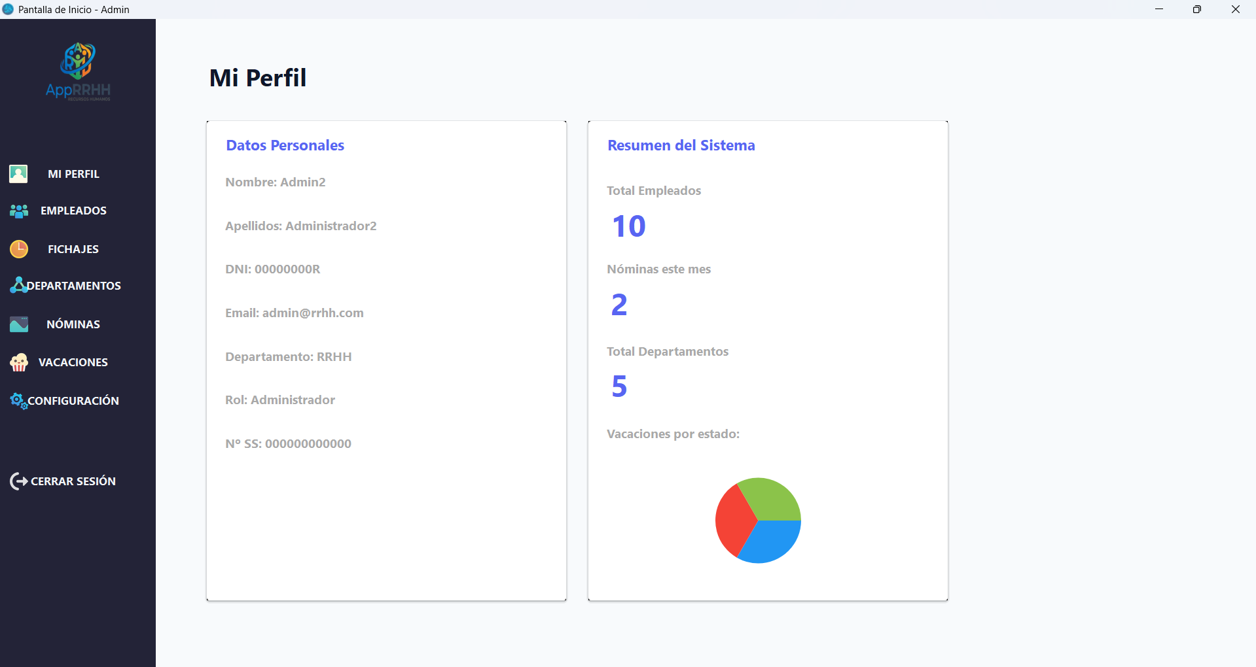
Figure 5 - Módulo de Mi Perfil.
Empleados:
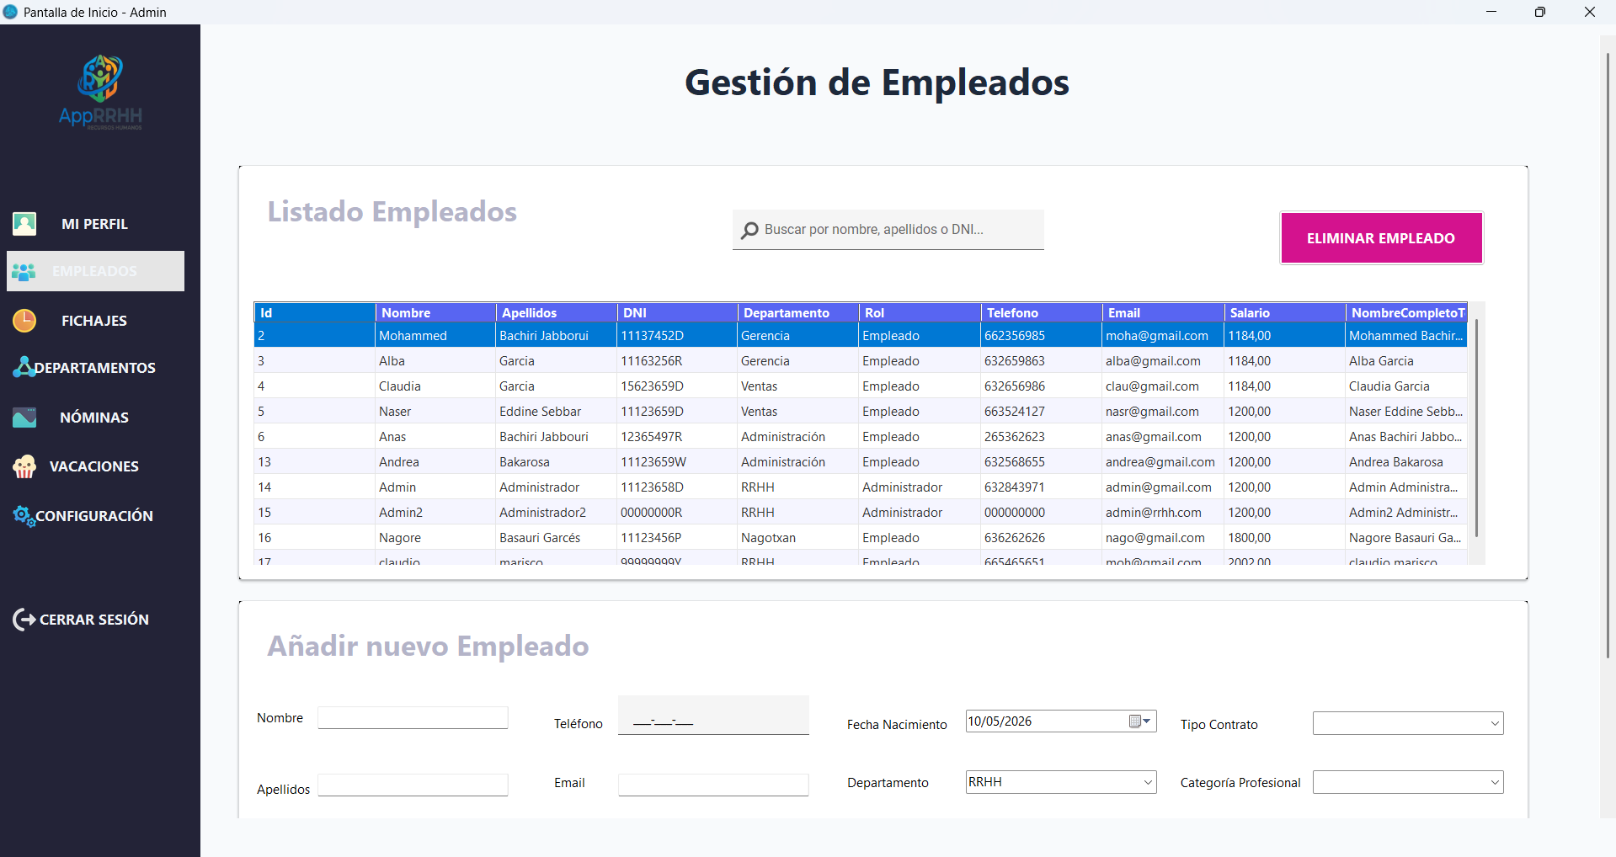
Figure 6 - Modulo de Empleados

Fichajes:
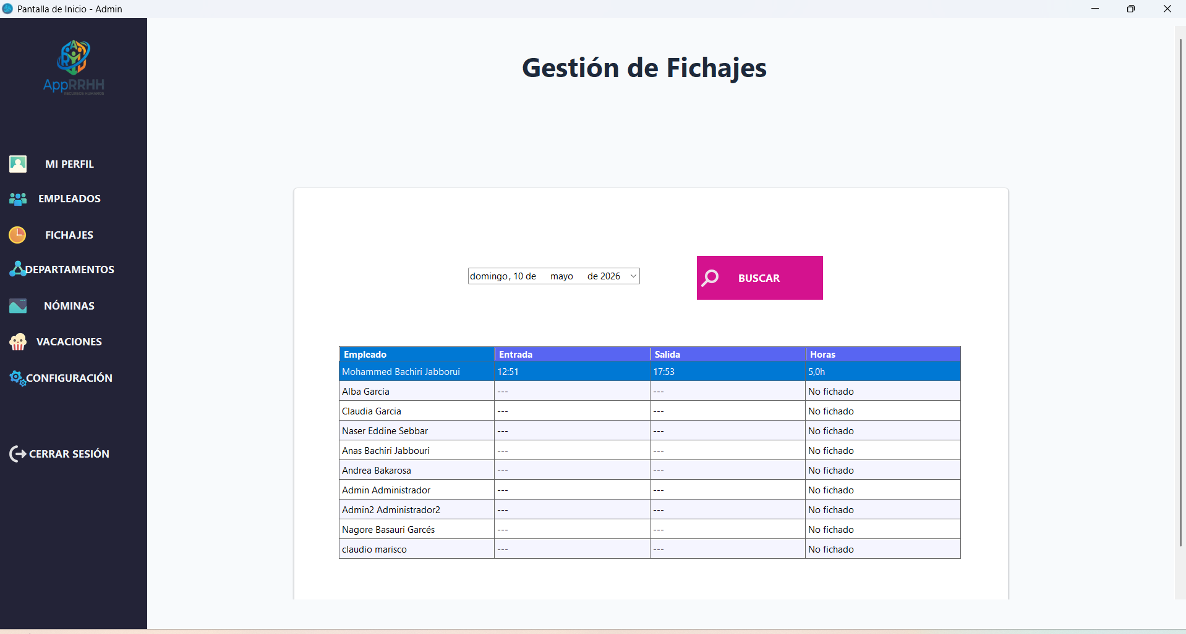
Figure 7 – Módulo de Fichajes

Departamentos:
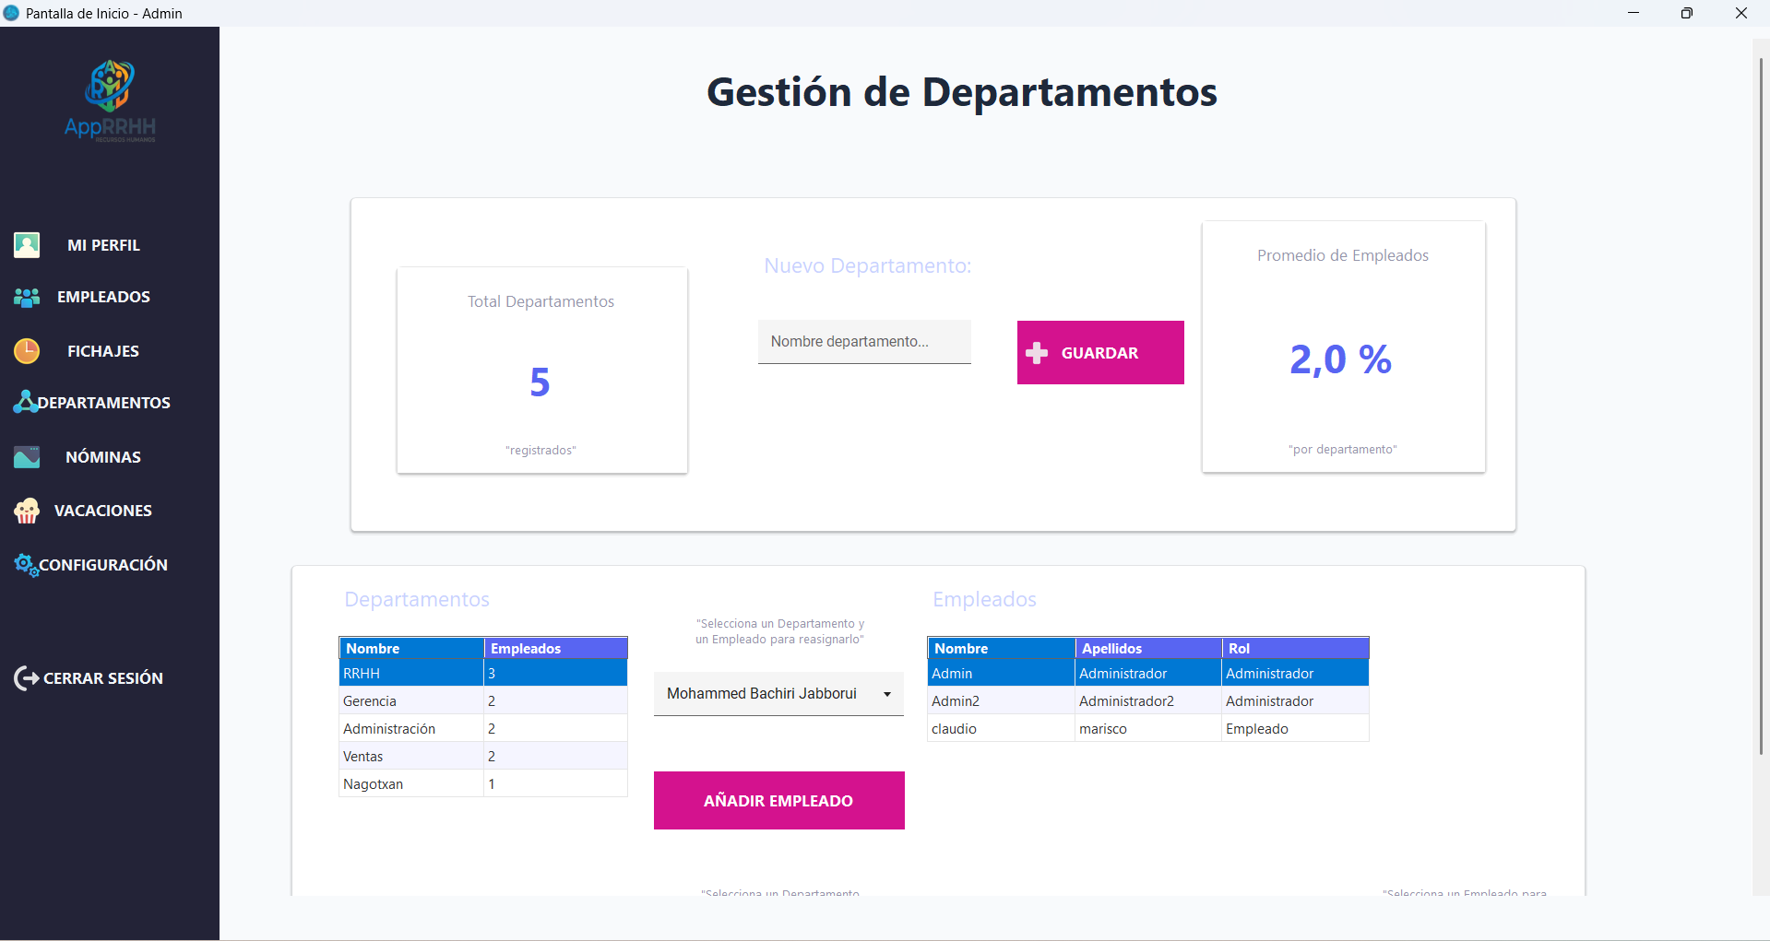
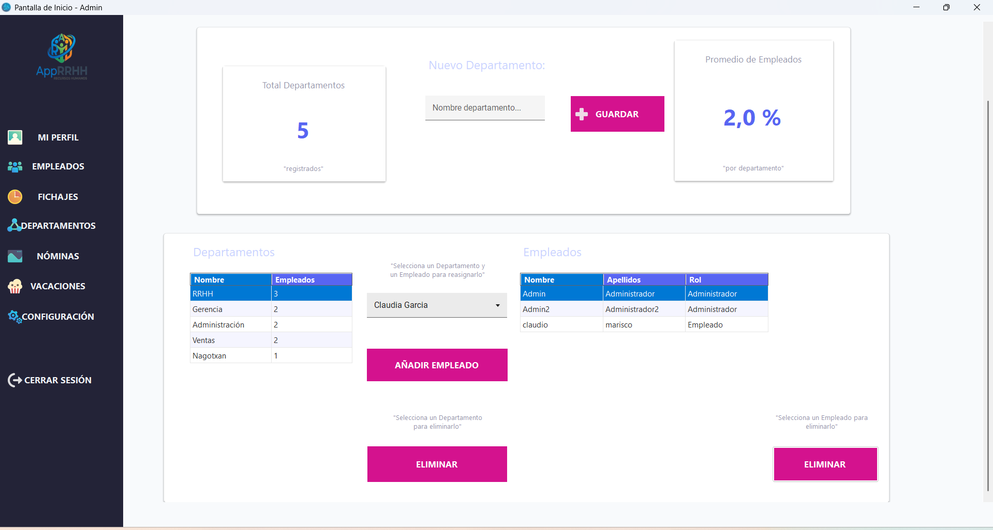

Figure 7 - Módulo de Departamentos.
Nominas:
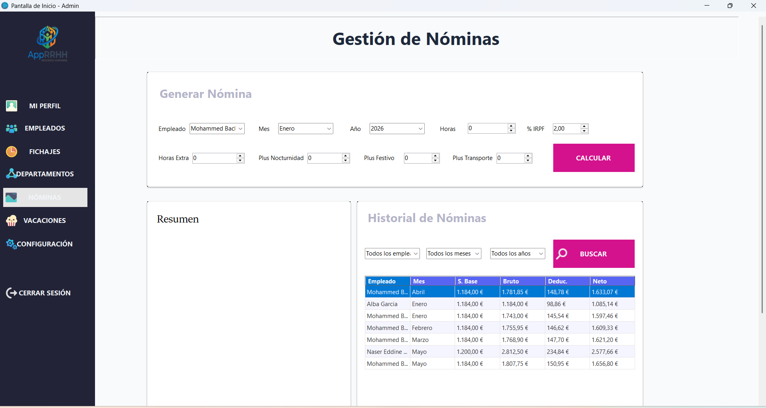
Figure 8 - Módulo de Nóminas 1.1
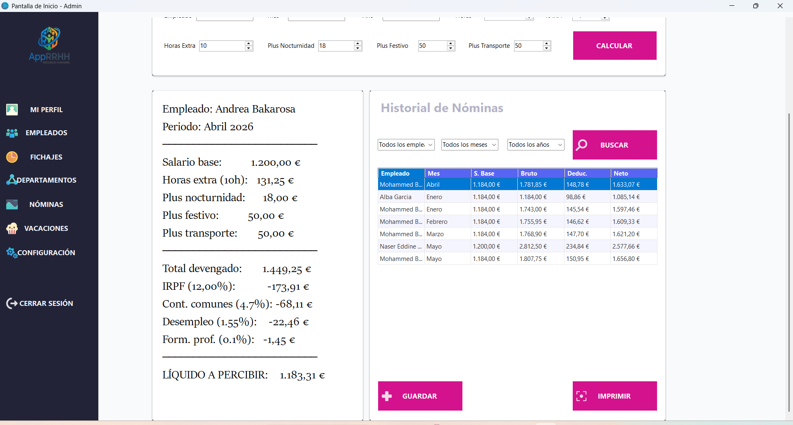
Figure 9 - Módulo de Nóminas 1.2

Vacaciones:
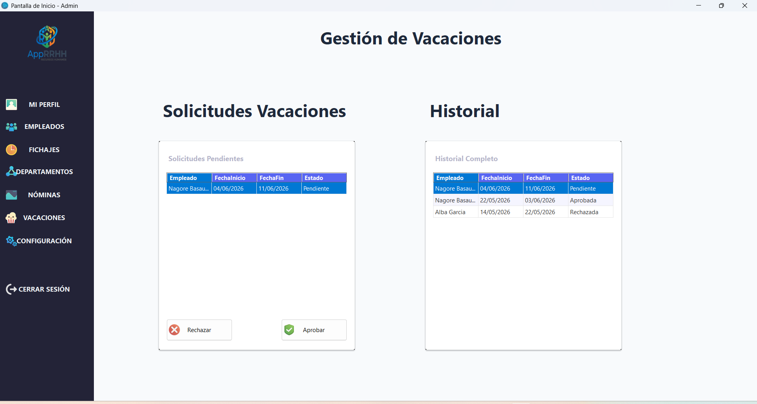
Figure 9 - Módulo de Vacaciones
Configuración:
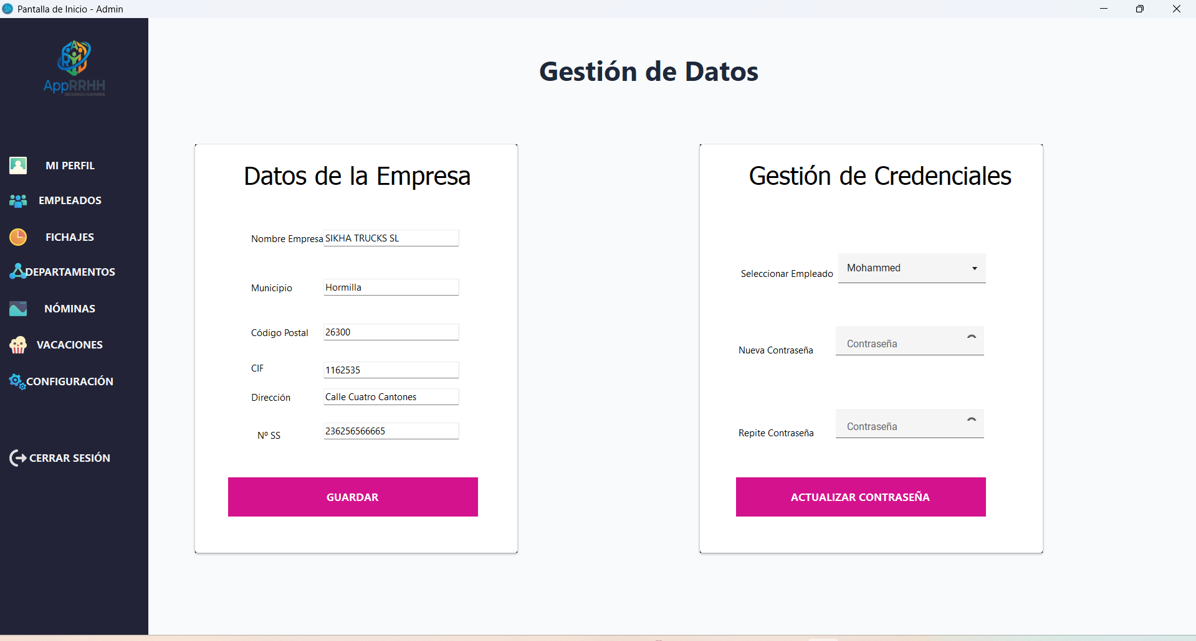
Figure 10 - Módulo de Configuración

Panel Empleado (FormEmpleado)
El FormEmpleado sigue la misma estructura de navegación que el panel del administrador, con un sidebar lateral y UserControls cargados dinámicamente. Las secciones accesibles son:
- Mi Perfil: datos personales del empleado logueado, estadísticas de actividad como vacaciones pendiente y gráfico circular con las nóminas cobradas durante el año en curso.
- Fichar: reloj en tiempo real con fecha y hora actualizados cada segundo, botón de entrada/salida que cambia de color según el estado, contador de horas trabajadas en el día e historial de fichajes.
- Nóminas: listado de nóminas propias filtrable por mes y año, con posibilidad de seleccionar una nómina y descargarla en PDF.
- Vacaciones: solicitud de nuevos periodos seleccionando fechas de inicio y fin, visualización de días disponibles y consulta del historial de solicitudes con su estado.
- Configuración: cambio de contraseña, actualización de datos de contacto como email y teléfono, y acceso directo para contactar con el departamento de RRHH mediante el cliente de correo del sistema.
Mi Perfil:
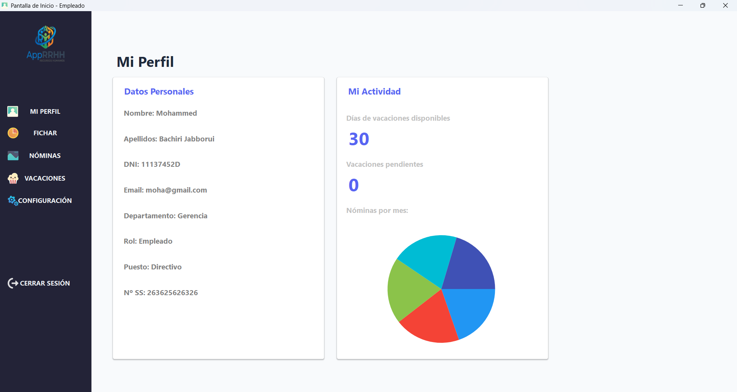
Figure 10 - Módulo de Mi Perfil Empleado

Fichar:
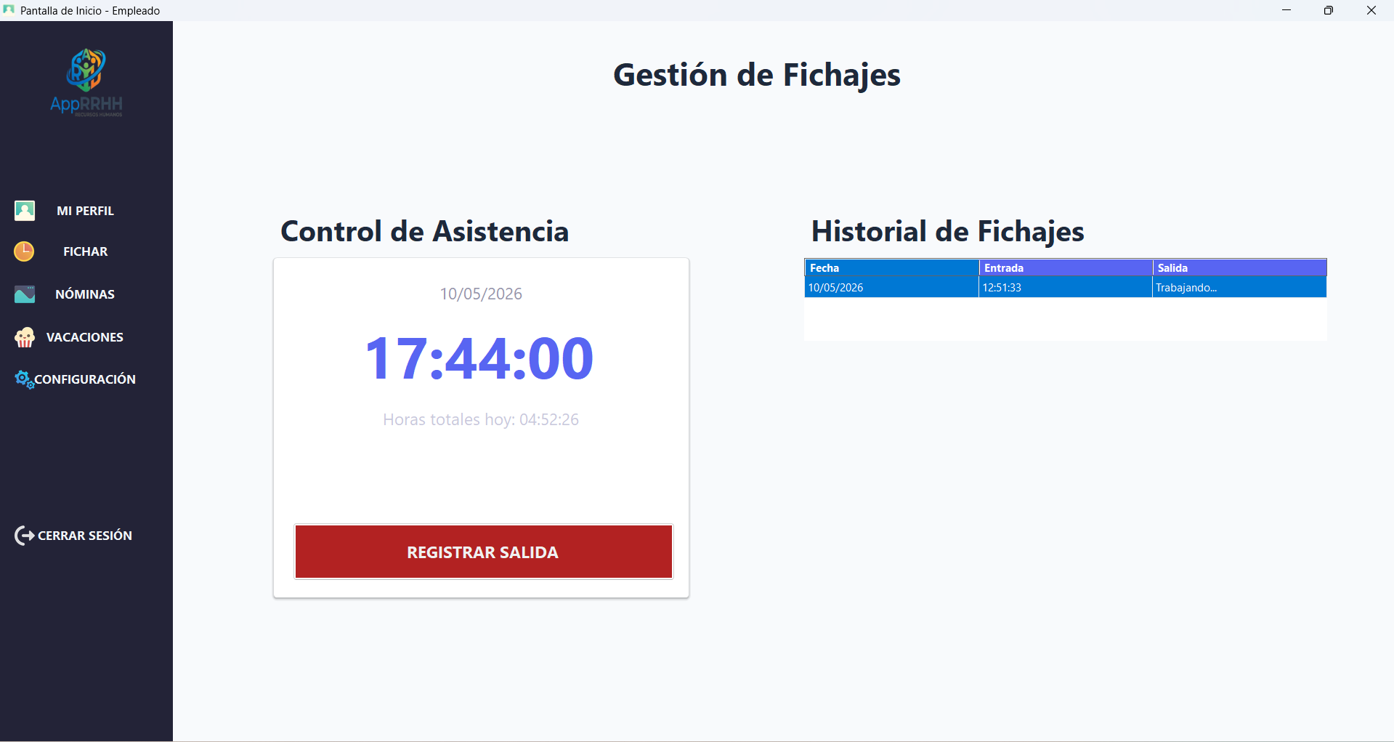
Figure 11 - Módulo de Fichajes Empleado

Nominas:
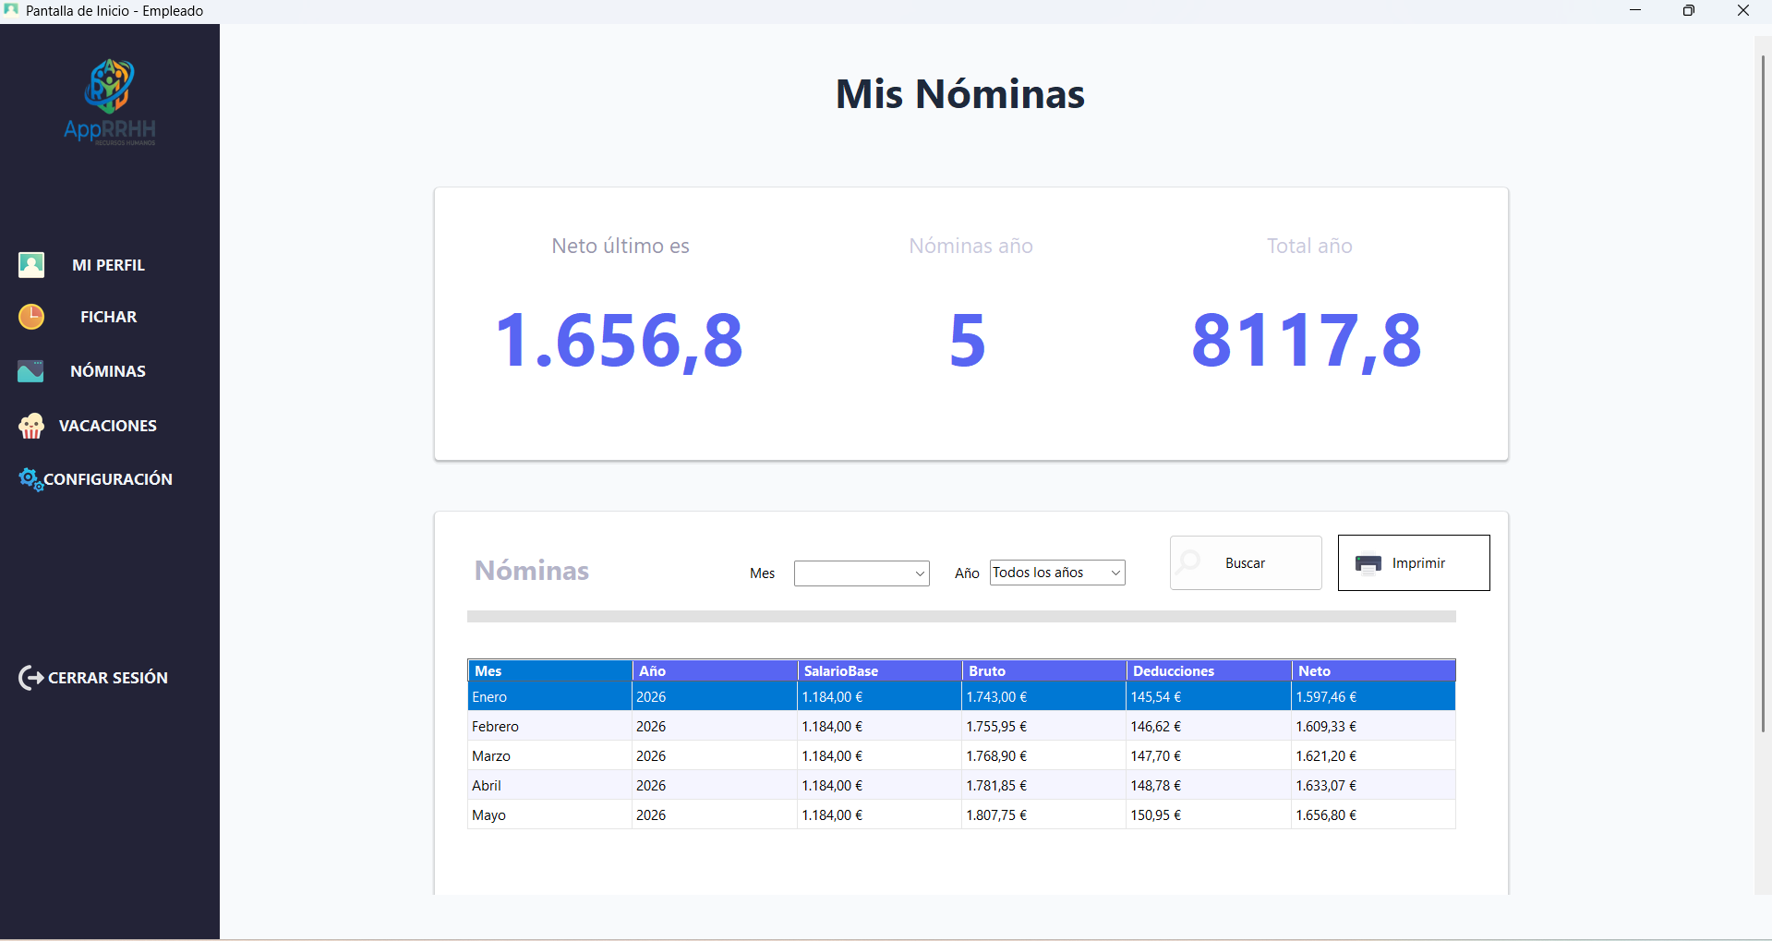
Figure 12 - Módulo de Nóminas Empleado

Vacaciones:
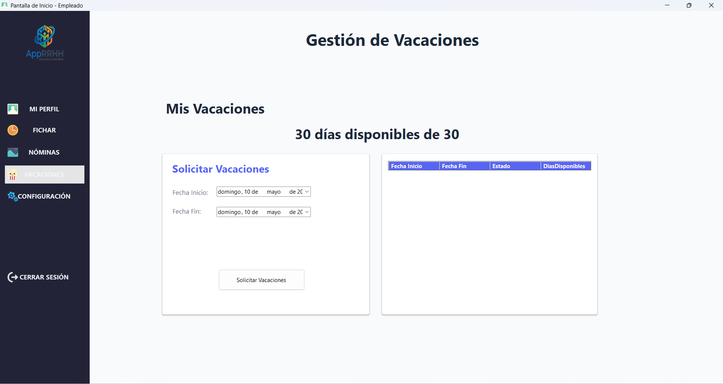
Figure 13 - Módulo de Vacaciones Empleado

Configuración:
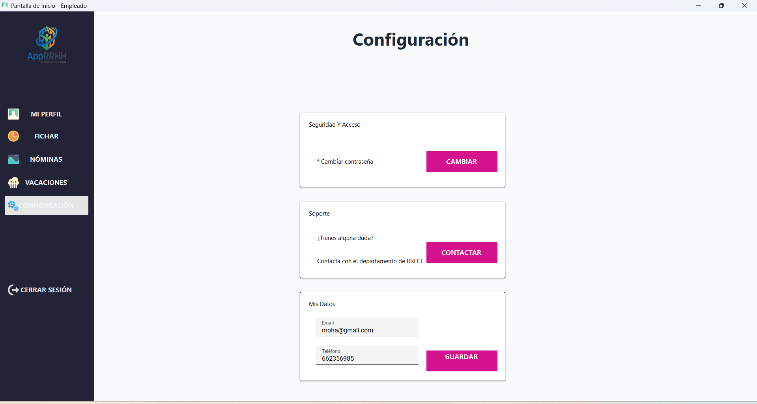
Figure 14 - Módulo de Configuración Empleado

Gestión del Proyecto – GitHub
El Proyecto ha sido gestionado mediante Git con repositorio en GitHub. Se ha seguido una estrategia de ramas por módulo, creando una rama independiente para cada funcionalidad desarrollada.
Las ramas creadas han sido: app-login, app-registro, app-vacaciones, app-nominas, app-NominasEmpleado y app-CambioContraseña. Una vez validado cada módulo se fusionó con main.

Previsión de tiempos:
Módulo | Tiempo estimado
Modelo de datos y Base de Datos | 1 semana
Login y autenticación | 1 semana
Gestión de empleados | 5 días
Gestión de departamentos | 5 días
Módulo de fichajes | 5 días
Módulo de vacaciones | 3 días
Módulo de nóminas | 5 días
Diseño e interfaz | 3 semanas
Pruebas y correcciones | - semana

Figura 14. Ramas GitHub.

Mejoras Futuras
Durante el desarrollo de AppRRHH se han identificado varias mejoras que podrían implementarse en futuras versiones:
- Migración completa a MaterialSkin 2 — aunque se incorporó la librería, su uso quedó limitado a MaterialCard y MaterialButton debido a problemas de compatibilidad con .NET 8. En futuras versiones se plantea migrar todos los controles para conseguir una interfaz más consistente.
- Exportación de informes — ampliar el módulo de informes con exportación a Excel además de PDF.
- Notificaciones — sistema de notificaciones cuando hay solicitudes de vacaciones pendientes de aprobar.
- Recuperación de contraseña: implementar un sistema de recuperación por correo electrónico mediante SMTP para los casos en que un empleado olvide su contraseña.
- Acceso remoto: actualmente la base de datos es local (SQL Server Express), lo que limita el uso a la red interna de la empresa. Una mejora futura sería migrar a un servidor accesible mediante VPN o una API REST.

Dificultades Encontradas

Durante el Desarrollo del proyecto me he ido encontrando con distintas dificultades.
Una de las principales dificultades del proyecto fue el diseño de la interfaz gráfica. Al trabajar con Windows Forms, un framework que no dispone de herramientas de diseño tan avanzadas como las aplicaciones web, resultó complejo conseguir una apariencia moderna y profesional. La elección de colores, tamaños y posiciones de los controles ha requerido muchas iteraciones hasta encontrar un resultado consistente y atractivo. Para solucionar esto decidí incorporar la librería materialSkin 2, que proporciona controles con estilo material Design, aunque su integración con .NET 8 generó problemas de estabilidad provocaban cierres inesperados de la aplicación al cargar módulos con muchos controles simultáneamente.
También resultó complejo mantener la consistencia visual entre todos los módulos de la aplicación, ya que cada UserControl se desarrolló de forma independiente y fue necesario unificar fuentes, colores y estilos a lo largo de todo el proyecto.

Por último, la generación de nóminas con múltiples conceptos salariales y deducciones requirió un diseño cuidadoso del modelo de datos y de la lógica de cálculo para que los resultados fueran correctos y coherentes.

Conclusión

El Desarrollo de AppRRHH ha sido un proyecto exigente que me ha permitido aplicar de forma práctica los conocimientos adquiridos durante el curso. A lo largo del desarrollo he aprendido a estructurar una aplicación en capas, a gestionar una base de datos relacional con Entity Framework Core y a construir una interfaz de usuario completa con Windows Forms.
Una de las lecciones más importantes ha sido la importancia de planificar bien el diseño antes de empezar a programar. Muchas horas las he invertido pensando en colores tamaños y cómo y qué controles utilizar, algo que podría haber reducido con una mejor planificación inicial del diseño visual.
También he aprendido a resolver problemas técnicos de forma autónoma, especialmente los relacionados con la compatibilidad entre MaterialSkin 2 y .NET 8, que han requerido investigar y encontrar soluciones alternativas cuando el enfoque inicial no funcionaba.
En general, este proyecto me ha dado una visión real de cómo se desarrolla una aplicación de escritorio de principio a fin, desde el modelado de datos hasta la interfaz de usuario, pasando por la lógica de negocio. Me ha aportado confianza y experiencia práctica que considero muy valiosa para mi futuro profesional como desarrollador.

